

**Отчет исполняющего обязанности главы администрации Котельского сельского поселения Кингисеппского муниципального района Ленинградской области Смирновой Елены Геннадьевны по итогам социально-экономического развития поселения за 2022 год.**

Главным приоритетом нашей работы является исполнение полномочий, предусмотренных в Федеральном законе № 131-ФЗ «Об общих принципах организации местного самоуправления в Российской Федерации», Уставом поселения по обеспечению деятельности местного самоуправления.

Эти полномочия осуществляются путем организации повседневной работы администрации поселения, подготовке нормативных документов, в том числе для рассмотрения Советом депутатов, проведения встреч с жителями поселения, осуществления личного приема граждан главой муниципального образования поселения, исполняющего обязанности главы администрации поселения и специалистами администрации, рассмотрения письменных и устных обращений.

 Для граждан это важнейшее средство реализации, а порой и защиты их прав и законных интересов, возможность воздействовать на принятие решений на власти разных уровней

В администрации поселения действует официальный сайт, где размещаются нормативные документы, графики приема граждан, иная информация и новости. Действует интернет – приемная главы администрации, где можно задать вопросы главе администрации и любому специалисту. Регулярно проводится его обновление.

В 2022 году администрацией было рассмотрено 241обращений граждан. Основные вопросы касались расчистки и ремонта дорог, освещения населенных пунктов, спиливания деревьев, улучшение инфраструктуры поселения, газификации и догазификация в населенных пунктах, присвоения адресов домам и земельным участкам, благоустройству придомовых территорий, по проблемам «мусорной реформы», по вопросам ЖКХ – работа управляющей компании, тепло и водоснабжение, добавились вопросы по размещению трудовых мигрантов на территории поселения.

Все заявления рассмотрены, заявителям даны ответы и проведены, либо планируются необходимые мероприятия по данным обращениям.

В состав Котельского сельского поселения входят 44 населенных пунктов, в которых проживает (по данным Всероссийской переписи населения) – 3619 человека, постоянно зарегистрированных граждан 3428 человек.

ИНФОРМАЦИЯ ПАСПОРТНОГО СТОЛА

|  |  |  |  |  |  |  |  |  |  |
| --- | --- | --- | --- | --- | --- | --- | --- | --- | --- |
| Всего зарегистрировано граждан | | | Количество снятых с регистрационного учета граждан | | Получено паспортов | | | | |
| новорожденные | по месту жительства | по месту пребывания | всего | из них по смерти | 14 лет | 20 лет | 45 лет | непригодны для использования,  утрата | Смена фамилии |
| 2022/2021 | 2022/2021 | 2022/2021 | 2022/  2021 | 2022/  2021 | 2022/2021 | | | 2022/2021 | 2022/2021 |
| **26/15** | **154/171** | **67/66** | **186/236** | **54/48** | **36/28** | **20/17** | **36/27** | **24/20** | **15/10** |

На территории муниципального образования расположены муниципальные и государственные учреждения:

- Администрация Котельского сельского поселения

- Котельский культурно-досуговый комплекс с 24 клубными формированиями, в которых занимаются 569 человек.

- МБОУ Котельская средняя общеобразовательная школа с обучением 274 учащихся

- МБДОУ Котельский детский сад с посещением 130 детей.

-Амбулатория, которая обслуживает население Котельского и Нежновского сельских поселений

- Удаленное рабочее место Многофункционального центра "Мои Документы" – МФЦ, находящееся в здании администрации. За 2022 г. было 1207 обращений. В 2021 г. было 992 обращений. В МФЦ предоставляются государственные и муниципальные услуги по вопросам соцзащиты, пенсионного фонда, регистрации прав и кадастровый учет, предоставление сведений и ЕГРН, миграционный учет граждан и др.

На профилактическом учете в **(отделе по делам несовершеннолетних**) ОДН ОУУП и ПДН **ОМВД России** состоят 1 несовершеннолетний ребенок и 7 родителей за ненадлежащее исполнение родительских прав. С целью выявления и устранения причин и условий, способствующих безнадзорности, беспризорности и правонарушений несовершеннолетних ведется учет и патронаж семей, находящихся в социально – опасном положении. По сигналам соседей, родственников разбираются негативные ситуации в семье и информируются органы по профилактики безнадзорности и правонарушений несовершеннолетних.

В рамках профилактической работы с этими семьями, совместно со специалистами комиссии по делам несовершеннолетних, отделом опеки и попечительства, ОМВД, со специалистами социально – реабилитационного центра для несовершеннолетних г. Кингисеппа, педагогами Котельской средней общеобразовательной школы, медицинскими работниками Котельской амбулатории проводятся выходы в семьи, составляются акты социально - бытового обследования семей. Проводятся профилактические беседы с родителями и их несовершеннолетними детьми по нормализации обстановки в семье.

В поселении проводится работа по организации досуга несовершеннолетних, проживающих на территории поселения из 24 клубных формирований для несовершеннолетних в Котельском культурно-досуговом комплексе работает 10 кружков, в них занимается 254 ребенка

На территории нашего поселения живут

- 18 ветеранов Великой Отечественной войны из них:

- блокадники – 1 чел.;

- несовершеннолетние узники - 11 чел.;

- труженики тыла – 5 чел.;

- вдовы участников ВОВ – 1 чел.

- войны- интернационалисты: - 24 человека;

- ликвидаторы ЧАЭС- 1 человека;

- дети инвалиды – 6 человек;

- опекаемые дети сироты – 7 человек;

- многодетные семьи - 32 семьи, в них проживает 97 детей.

Ведется работа по выявлению людей, которые нуждаются в помощи социальных служб. На территории работают 2 социальных работника, на социальном обслуживании у них 12 человек. **В конце 2022 г. 1 человек был устроен** в Ленинградское областное государственное стационарное бюджетное учреждение социального обслуживания **"Кингисеппский дом - интернат для престарелых и инвалидов"**.

В рамках реализации Федерального закона № 210-ФЗ «Об организации предоставления государственных и муниципальных услуг» разработано и принято 45 административных регламента по оказанию муниципальных услуг в сельском поселении и 3 административных регламента по исполнению муниципальных функций

За отчетный период принято:

- 43 Решений Совета депутатов Котельского сельского поселения на 9 заседаниях,

- 307 Постановлений Администрации сельского поселения

- 59 распоряжений по основной деятельности.

Выдано 25 выписки из похозяйственных книг и справок – 2181 шт., из них:

- справок формы № 9 – 1901 шт.

- справок о проживании в зоне с льготным социально-экономическим статусе – 141 шт.,

- справок о наличии или отсутствии печного отопления - 68 шт.

справок об отсутствии подсобного хоз-ва на получении субсидии – 8 шт.

справок различного характера 63 шт.

Все нормативно-правовые акты находятся под постоянным контролем правовых органов.

Администрация поселения исполняет не только полномочия, определенные Федеральным законом № 131- ФЗ «Об общих принципах организации местного самоуправления в Российской Федерации», но и государственные полномочия:

- *осуществление первичного воинского учета на территории*

-*совершение нотариальных действий.*

Так,

На 01января 2023 года на воинском учете состоят 631 человек, в том числе встали на первичный воинский учет в 2022 году - 11 человек.

Исполнение государственных полномочий в части ведения воинского учета

|  |  |
| --- | --- |
| **Всего на общем воинском учете стояли из них** | **631 чел.** |
| Граждане, пребывающие в запасе (далее ГПЗ) | 617 чел. |
| Женщины | 17 чел. |
| Офицеры | 24 чел. |
| **Убыло всего** | **24 чел.** |
| Из них: по достижению предельного возраста | 13 чел. |
| По смерти | 3 чел. |
| Изменение места жительства, окончание регистрации по месту пребывания | 8 чел. |
| **В течении года встали на учет ГПЗ, из них** | **11 чел.** |
| После увольнения с военной службы зачислены в запас, из них: | 4 чел. |
| из Российской армии | *2 чел.* |
| из ВМФ | *2 чел.* |
| В связи с освобождением от призыва на военную службу | 5 чел. |
| В связи с переменой места жительства (места пребывания) | 23 чел. |
|  | |
| **Встали на первичный воинский учет (достижение 16-летнего возраста)** | **11 чел.** |
| **Граждан подлежащих призыву на военную службу, не пребывающих в запасе** | **27 чел.** |

-*совершение нотариальных действий.*

В 2022 году было совершено 90 нотариальных действия.

**Бюджет Котельского сельского поселения состоит из доходной и расходной частей**

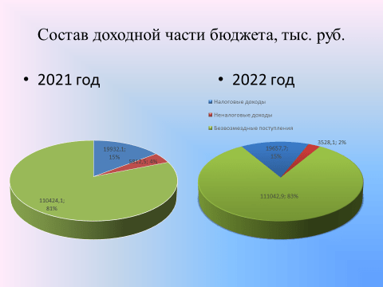

Доходная часть бюджета поселения принятая Депутатами КСП на начало 2022 года составляла 34,8 миллиона рублей, по завершению 2022 года – 133,4 миллиона рублей. Исполнение бюджета по доходам составило 134,2 миллиона рублей , что составляет 100,6%

**Состав доходной части бюджета тыс. руб.**

|  |  |  |
| --- | --- | --- |
| наименование | 2021 | 2022 |
| Налоговые доходы | 19 932,1 | 19 657,7 |
| Неналоговые доходы | 5 812,5 | 3 528,1 |
| Безвозмездные поступления | 110 424,1 | 111 042,9 |
| **ИТОГО** | **136 168,7** | **134 228,7** |

из них:

**-налоговые доходы 19,7 миллиона рублей**

**Структура налоговых доходов**

|  |  |  |
| --- | --- | --- |
| наименование | Сумма, в тыс. руб. | % |
| Земельный налог | 7 629,5 | 38,8 |
| акцизы | 6 568,0 | 33,4 |
| Налог на имущество физических лиц | 507,4 | 2,6 |
| Единый сельскохозяйственный налог | 9,7 | 0,0 |
| Налог на доходы физических лиц | 4 927,3 | 25,1 |
| госпошлина | 15,7 | 0,1 |
| **ИТОГО** | **19 657,7** | **100** |

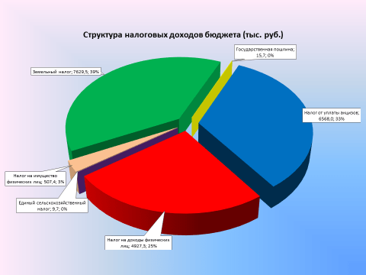

**- неналоговые доходы 3,58 миллиона рублей**

**Структура неналоговых доходов**

|  |  |  |
| --- | --- | --- |
| наименование | Сумма,  в тыс. руб. | % |
| Доходы от использования имущества (наем жилых помещений) | 337,2 | 9,6 |
| Доходы от сдачи имущества в аренду | 2 509,9 | 71,1 |
| Доходы от оказания платных услуг | 161,9 | 4,6 |
| Штрафы | 7,9 | 0,2 |
| Возмещение затрат прошлых лет | 50,2 | 1,4 |
| Продажа имущества | 461,0 | 13,1 |
| **ИТОГО** | **3528,1** | **100** |

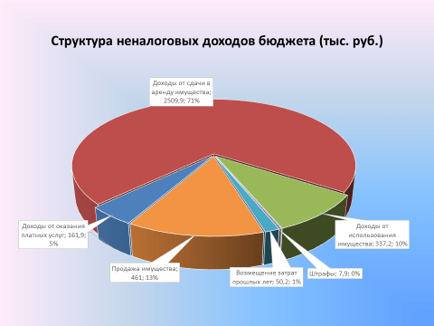

**- поступления из бюджета района 27,5 миллиона рублей;**

**- поступления из областного и федерального бюджета 83,5 миллиона рублей.**

В рамках работы по увеличению поступлений доходов в бюджет проводились следующие мероприятия:

Проведены 4 комиссии по взысканию недоимки с неплательщиков, В доход бюджета поступило около 937,2 тысяч рублей.

В поселении постоянно ведется работа с неплательщиками налогов, рассылаются уведомления, предписания.

**По итогам 2022 года расходы по бюджету составили около 137,2 миллионов рублей.**

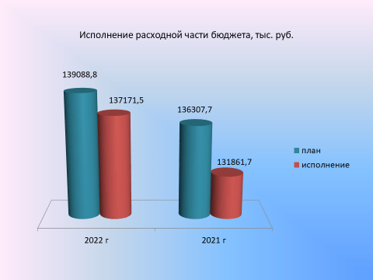

Расходная часть бюджета Котельского сельского поселения на 2022 год была сформирована программно-целевым методом планирования.

В процентном отношении муниципальные программы составили 89,5%, внепрограммные расходы - 10,5%.

|  |  |  |  |
| --- | --- | --- | --- |
| **Муниципальные программы 2022год** | | | |
| Наименование | План (тыс.руб) | Факт (тыс.руб) | % исполнения |
| Развитие автомобильных дорог на территории Котельского сельского поселения | 7 886,5 | 7 511,4 | 95,2 |
| Развитие культуры и спорта в Котельском сельском поселении | 75 421,2 | 74 968,1 | 99,4 |
| Реализация социально-значимых проектов на территории Котельского сельского поселения | 4 252,8 | 4252,8 | 100 |
| Развитие жилищно-коммунального хозяйства и благоустройства. | 36 947,4 | 36 731,3 | 99,4 |
| Итого по муниципальным программам | 124 507,9 | 123 463,6 | 99,2 |
| Непрограммные расходы | 14 580,9 | 13 707,9 | 94,0 |
| **Всего по бюджету** | **139 088,8** | **137 171,5** | **98,6** |

**- в рамках муниципальной программы ««Развитие автомобильных дорог на территории Котельского сельского поселения:**

1) отремонтированы участки дорог в деревнях Б. Руддилово, Крупино, поселок Неппово на сумму 1208,3 тыс. руб, общей площадью 1812,2м2.

2) частично отремонтировано асфальтное покрытие в п. Котельский на сумму 2129,4 тыс. руб., площадью1565,5м2.

3) проведена оценка технического состояния дорог протяженностью 95,1км в сумме 570,7тыс. руб. (предписание прокуратуры)

**- в рамках муниципальной программы ««Развитие жилищно-коммунального хозяйства и благоустройства»:**

1) Завершены начатые работы в 2021 году по подпрограмме Формирование комфортной городской среды в МО "Котельское сельское поселение»проведено благоустройство дворовой территории  многоквартирных домов № 14,16 пос. Котельский на сумму 16,12млн. руб. В результате мероприятий обустроены тротуарные дорожки и подходы к подъездам многоквартирных домов из тротуарной плитки 1181,2м2, один детский городок с резиновым покрытием, один спортивный городок с уличными тренажерами, общей площадью 747,8м2. Обустроены газоны с ограждениями и посадкой зеленых насаждений. Установлены 24 парковых дивана, 4 скамьи, 21 урна. Для освещения благоустроенной территории установлены светильники на опорах. Установлен информационный щит

2) Закончены проектно-изыскательские работы по строительству распределительного газопровода п. Неппово и получено положительное заключение государственной экспертизы. Стоимость всех работ составила

4723,2 тыс .руб. (В настоящее время проект передан в ГАЗпром для реализации.)

3) проведены мероприятия по формированию охранных зон кладбищ в количестве 10 единиц стоимостью 2,2 млн. руб. (исполнение решений суда по исковым заявлениям прокуратуры)

4) выплачены субсидии в размере 6150,8 тыс. руб. двум молодым семьям для приобретения жилья;

5) Проведены работы по спиливанию аварийных деревьев в п. Неппово, д.Велькота, д. Удосолово на сумму 185,4 тыс. рублей

**- в рамках муниципальной программы «Реализация социально-значимых проектов на территории Котельского сельского поселения (147 –оз,03-оз):**

1) обустроены пожарные водоемы в деревнях Нарядово, Ундово, Ряттель на сумму 840,0 тыс.руб в количестве 3 объектов.

1) отремонтированы участки дорог в деревнях Нарядово, Б.Руддилово, М.Руддилово, установлено ограждений в д. Ундово и пропускная труба в д.Перелесье, на сумму 1813,0 тыс. руб, общей площадью 2186,6м2.

2) частично отремонтировано асфальтное покрытие в п. Котельский на сумму 1252,8, площадью 1499,5м2.

4) Устройство дополнительных фонарей уличного освещения в деревнях: Перелесье, М.Руддилово, Ундово сумму 347,0 тыс.руб.

Кроме того, работы по реконструкции, ремонту уличного освещения в населенных пунктах, установке дополнительных фонарей и замене, вышедших из строя фонарей уличного освещения, проводились в течение всего 2022 года, в рамках муниципальной программы ««Развитие жилищно-коммунального хозяйства и благоустройства» за счет средств бюджета муниципального образования. Работы проведены на общую сумму 1,43 млн. рублей.

**- в рамках муниципальной программы «Развитие культуры и спорта в Котельском сельском поселении: Программа Национальный проект «Демография», Федеральный проект «Спорт – норма жизни»**

1) Закончено строительство физкультурно-оздоровительного комплекса в п. Котельский площадью 1211,4 м2. Общая сумма расходов направленная на строительство объекта с закупкой спортивного оборудования, с установкой системы ГО и ЧС (Объект 58), связь Ростелеком, установкой канализационной насосной станцией, тепловым центром, составила за 2 года 107,7млн. руб.

2) Приобретено в Дом культуры современное оборудование в сумме 4 миллиона 121,4тыс. руб. для проведения культурно-массовых мероприятий

Для обеспечения муниципальных нужд проведено 238 закупок на 2022 и плановый период 2023, 2024 года на сумму около 40 млн. рублей,

заключено 12 контрактов на сумму около 19 млн. рублей, из них 10 контрактов по итогам электронных аукционов и открытых конкурсов.

Экономия бюджетных средств по итогам электронных аукционов и конкурсов составила 2 193,03444 тысяч рублей.

|  |  |  |  |  |  |
| --- | --- | --- | --- | --- | --- |
| **Способы определения поставщиков (подрядчиков, исполнителей)** | **2022** | **2021** | **2020** | **2019** | **2018** |
| Всего способов определения поставщиков (подрядчиков, исполнителей) и закупок у единственного поставщика (подрядчика, исполнителя) | **238** | **187** | **214** | **246** | **331** |
| из них: |  |  |  |  |  |
| электронных аукционов | **7** | **7** | **14** | **16** | **11** |
| открытых конкурсов | **3** | **3** | **0** | **0** | **2** |
| без проведения конкурсных способов | **2** | **1** | **2** | **3** | **3** |
| закупки малого объема | **226** | **176** | **197** | **227** | **315** |
| Общая стоимость заключенных контрактов и договоров | **40078,03 тыс.** (в том числе контракт на « Устройство индивидуального теплового пункта и узла учета тепловой энергии в целях завершения строительства объекта «Строительство физкультурно-оздоровительного комплекса в п.Котельский по адресу: Ленинградская область, Кингисеппский район, поселок Котельский» 4640,0448 тыс.руб.)  (В том числе контракт на «Строительство канализационной насосной станции (с проведением изысканий, разработкой проектной документации для наружной канализации) в целях завершения строительства объекта "Строительство физкультурно-оздоровительного комплекса в п.Котельский" 4349,7408 тыс.руб.) | **117426,14**  тыс .рублей (в том числе контракт на «Строительство физкультурно-оздоровительного комплекса в п. Котельский по адресу: Ленинградская область, Кингисеппский муниципальный район, поселок Котельский» 69860,73226 тыс.рублей)  ( в том числе «Мероприятия по благоустройству дворовой территории многоквартирных домов №14,16 пос. Котельский Кингисеппского муниципального района Ленинградской области.» 16078,71593 тыс. рублей) | **141852,43** тыс. рублей (в том числе контракт на «Мероприятия по благоустройству дворовой территории многоквартирных домов № 12,13 пос. Котельский Кингисеппского муниципального района Ленинградской области» 12472,45 тыс. рублей)  ( в том числе контракт на «Строительство объектов газоснабжения на сельских территориях. Распределительный газопровод в д. Котлы (8,5 км)» 17900,00 тыс. рублей) | **71574,76** тыс. рублей (в том числе контракт на выполнение работ по «Капитальному ремонту фасада и внутренних помещений здания Дома Культуры пос. Котельский, благоустройство прилегающей территории, Кингисеппский район, Ленинградская область» 18261,10 тыс. рублей).  (В том числе контракт на выполнение работ по «Благоустройству дворовой территории многоквартирных домов № 7, 8 пос. Котельский Кингисеппского муниципального района Ленинградской области. Благоустройству дворовой территории многоквартирных домов № 9, 11 пос. Котельский Кингисеппского муниципального района Ленинградской области.  Благоустройству общественной территории напротив дома № 9 пос. Котельский Кингисеппского муниципального района Ленинградской области» 10395,00 тыс. рублей). | **82459,74** тыс. рублей (в том числе контракт на выполнение работ по «Реконструкции водопроводной сети в пос. Котельский Кингисеппского района Ленинградской области 30923,59 тыс. рублей) |

В муниципальном казенном учреждении культуры «Котельский культурно-досуговый комплекс» объем закупок составил **4 миллиона 132 тысячи рублей**.

**Показатели работы муниципального казенного учреждении культуры «Котельский культурно-досуговый комплекс»**

|  |  |  |
| --- | --- | --- |
| **№** | **Показатель** | **2022** |
| 1 | Число клубных формирований в культурно-досуговых учреждениях (в соответствии с данными федерального статистического наблюдения), ед. | 24 |
| 2 | Число участников клубных формирований в культурно-досуговых учреждениях (в соответствии с данными федерального статистического наблюдения), чел. | 569 |
| 3 | Число платных клубных формирований в культурно-досуговых учреждениях (в соответствии с данными федерального статистического наблюдения), ед. | 3 |
| 4 | Число участников в платных клубных формированиях в культурно-досуговых учреждениях (в соответствии с данными федерального статистического наблюдения), чел. | 48 |
| 5 | Число культурно-массовых мероприятий, проводимых в культурно-досуговых учреждениях (в соответствии с данными федерального статистического наблюдения), ед. | 551 |
| 6 | Из них на платной основе, ед. | 2 |
| 7 | Число посещений культурно-массовых мероприятий, проводимых в культурно-досуговых учреждениях (в соответствии с данными федерального статистического наблюдения), чел. | 31008 |
| 8 | Число посещений платных культурно-массовых мероприятий, проводимых в культурно-досуговых учреждениях (в соответствии с данными федерального статистического наблюдения), чел. | 48 |
| 9 | Количество зарегистрированных читателей | 1504 |
| 10 | Количество посещений в библиотеках | 14287 |
| 11 | Книговыдача | 25619 |

В поселении проводится работа по организации культурных, досуговых и спортивных мероприятий.

Среди них можно отметить:

- народные гуляния «Масленица»;

- молодежный фестиваль «Музыка. Танцы. Логика»;

- празднование 8 марта;

- районный театральный фестиваль «Один день с театром»;

- 9 Мая 77-ая годовщина Победы в Великой Отечественной войне

- «Праздник Русской Березки» д.Ундово

- «Из эпохи в эпоху» пос.Неппово

- народные гуляния «Ивана Купала»

- спортивный праздник «Сила молодецкая»

- день знаний

- день пожилого человека;

- Монастырские осенины;

- День матери

-День ребенка

- Новогодние представления; и другие праздники и мероприятия.

Вот некоторые из наиболее запомнившихся мероприятий:

**Празднование Дня Победы в Великой Отечественной войне**

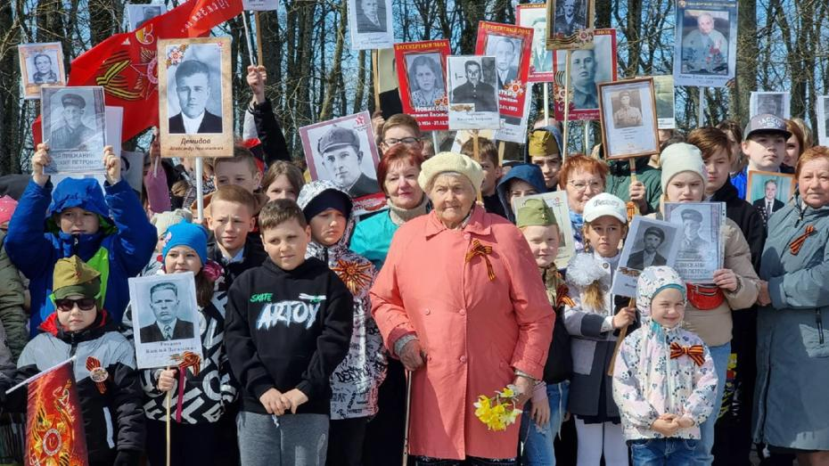

**Конкурс для подростков «М.Т.Л.»**

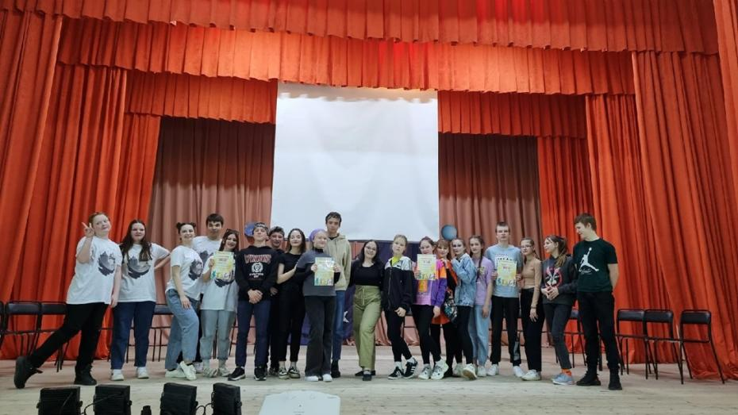

**Праздник «Русская березка» в деревне Ундово**

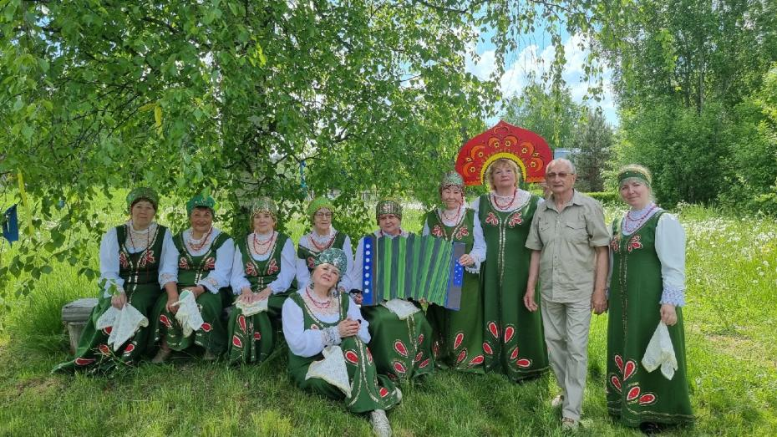

**Праздник в пос.Неппово «Из эпохи в эпоху»**

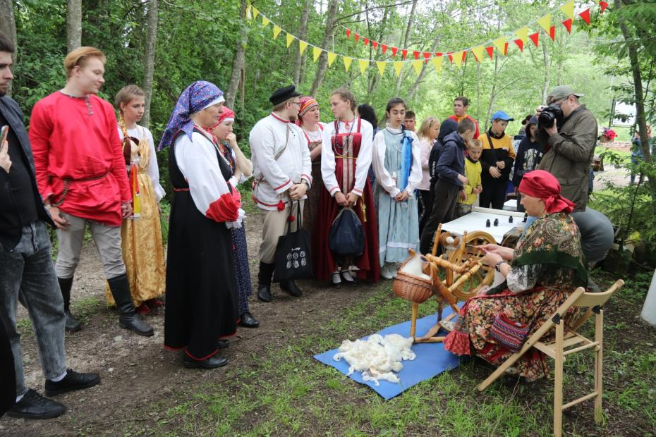

**Спортивное мерприятие «Сила молодецкая»**

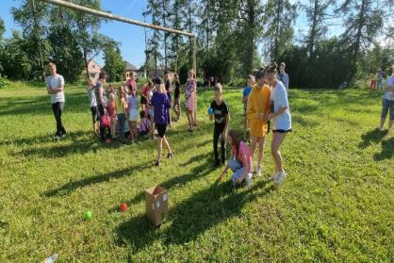 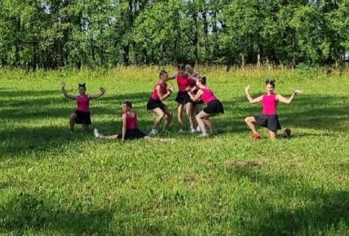

**Праздник «Ивана Купала»**

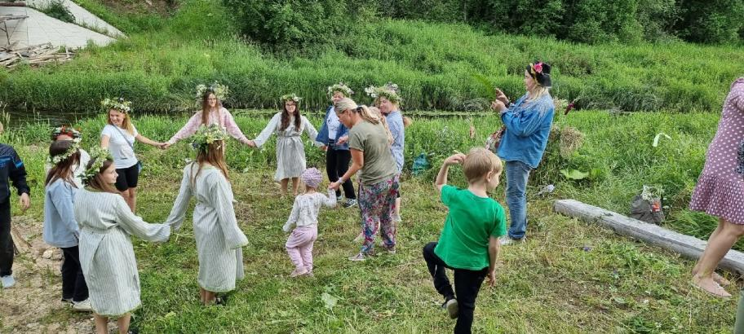

**Праздник «Покров Богородицы»**

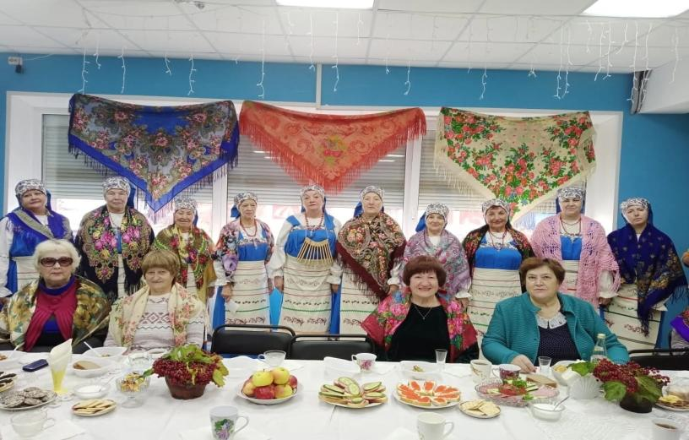

**В 2022 году отмечены грамотами за участие:**

- творческий коллектив «Зазеркалье» в районном театральном фестивале «Один день с театром»;

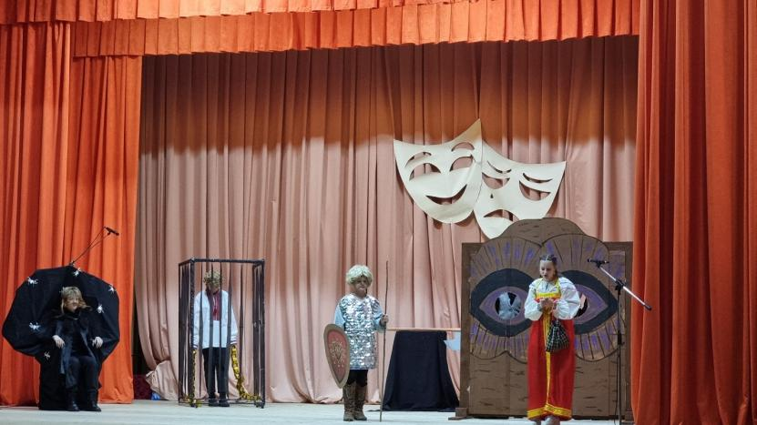

- ансамбль русской песни «Ивушка» в районном фестивале народного творчества «Русская завалинка»;

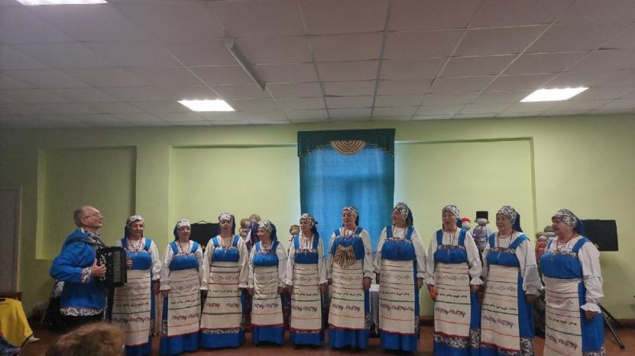

-солистка вокальной студии «Гармония» Александра Ушакова за участие в фестивале конкурсе народного творчества «Ямгородская карусель».

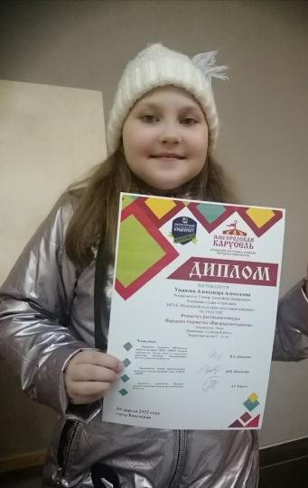

Рок-группа «Не ждали» выезжала с концертной программой в Вистинское и Фалилеевское поселения. Так же солисты рок-группы провели концертную программу «Zа наших» в Котельском сельском поселении, Пустомержском сельском поселении.

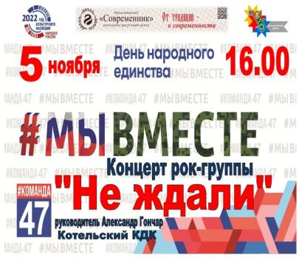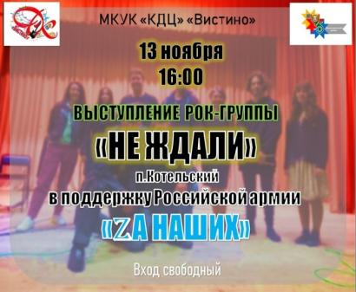

Ансамбль русской песни «Ивушка», вокальная студия «Гармония» принимают активное участие в мероприятиях ЛОГБУ «Кингисеппский ПНИ».

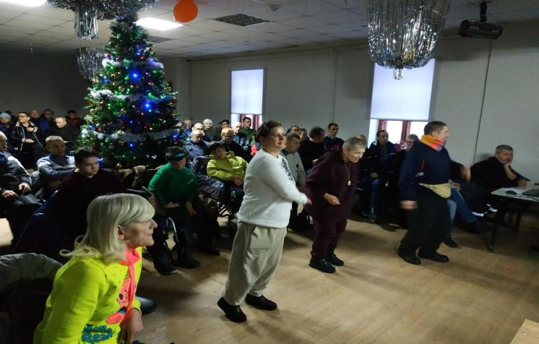

Постоянная совместная работа по организации праздников народного календаря ведется с МКУК «Фалилеевский КДЦ «Современник»».

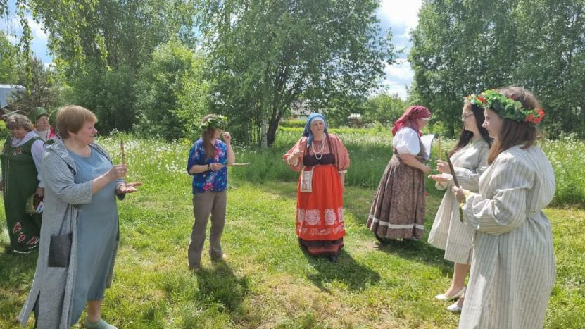

Для занятия спортом в поселке:

- имеется открытая спортивная площадка на территории бывшего детского сада с тренажерами и площадкой для занятия скейтбордом;

- площадка для массового катания на коньках и игры в хоккей;

- спортивная площадка для занятия мини футболом, волейболом и баскетболом.

- построен ФОК .

Среди жителей Котельского сельского поселения проведен конкурс названия ФОКа и его эмблемы.

ФОК получил название «ЭВЕРЕСТ» и появилась эмблема 

Регулярно проводятся тренировки и товарищеские встречи по волейболу и футболу.

Команда принимала участие в соревнованиях по волейболу в п. Кингисеппский на кубок Кингисеппского района

Участвовала в сельской спартакиаде Кингисеппского района, где заняла 3 место.

На территории Котельское сельское поселение работает 7 общественных советов деревень и 1 инициативная комиссия в п. Котельский

В 2022 г. Котельское сельское поселение приняло участие в ежегодном конкурсе «Инициативный гражданин Ленинградской области».

**Конкурс проводился в рамках основного мероприятия «Государственная поддержка проектов местных инициатив граждан»** подпрограммы «Создание условий для эффективного выполнения органами местного самоуправления своих полномочий и содействие развитию участия населения в осуществлении местного самоуправления в Ленинградской области» государственной подпрограммы Ленинградской области «Устойчивое общественное развитие в Ленинградской области» утвержденной постановлением Правительства Ленинградской области от 14 ноября 2013 года № 399.

От муниципального образования были выдвинуты 2 кандидатуры для участия в следующих номинациях:

-«Лучший представитель общественного совета Ленинградской области» среди членов общественных советов частей территории муниципальных образований Ленинградской области (Гойдин Михаил Андреевич)

-«Лучший представитель инициативной комиссии Ленинградской области» среди членов инициативных комиссий административных центров и городских поселков муниципальных образований Ленинградской области (Кудрявцева Светлана Александровна).

По результатам конкурса победу одержали выдвинутые кандидатуры от Котельского сельского поселения набравшие наибольшее количество баллов в своих номинациях среди всех участников конкурса муниципальных образований Ленинградской области.

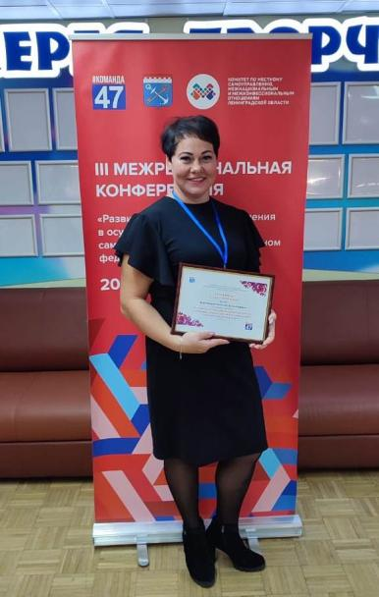 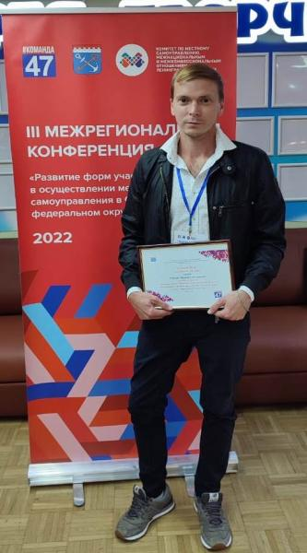

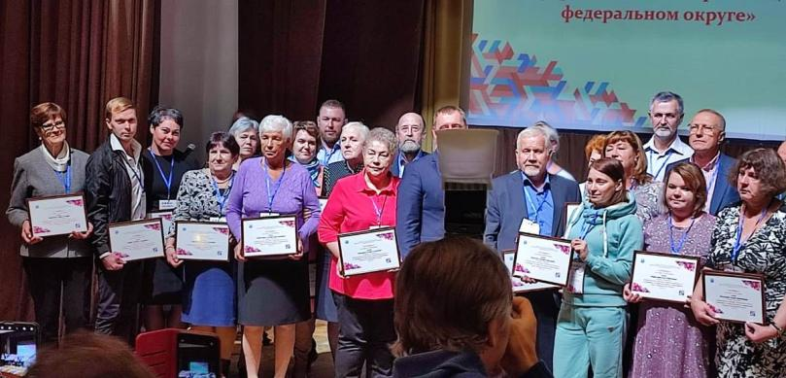

В августа 2022 года в доме культуры пос. Котельский состоялась первая конференция представителей Общественных советов и старост поселения под девизом «Давайте решать вместе», на которой обсуждались не только административно-хозяйственные проблемы, но и культурная жизнь поселения, а именно возрождение престольных праздников. Работа с представителями общественных советов и старостами деревень будет продолжена

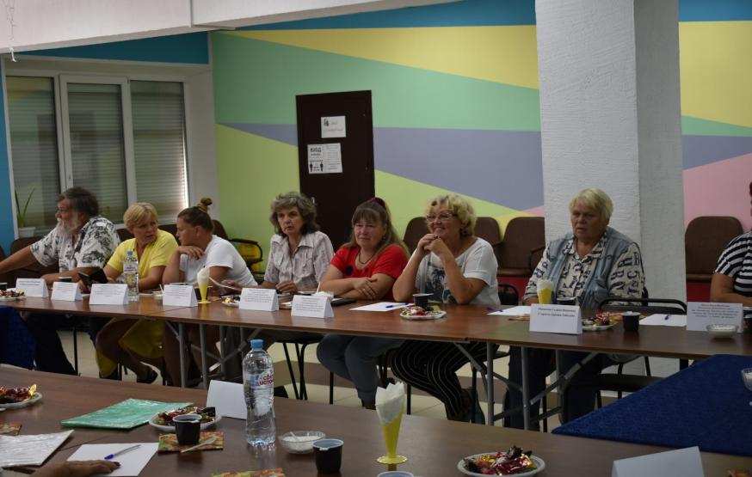

В 2022 году многие стоявшие перед нами задачи были успешно завершены. В 2023 году предстоит продолжить не только все начатое ранее, но и реализовать новые поставленные задачи. Есть все основания и уверенность в том, что все получится.

Планируется:

- устройство дополнительных площадок под ТБО с контейнерами в количестве 6 шт.;

- ликвидация свалки в д. Савикино

- выполнить работы по ограждению здания ФОК

В рамках реализации социально-значимых проектов

- по 3-оз в 2023 году: планируетсяобустройство дворовой территории дома №10 пос. Котельский (установка скамеек, урн, благоустройство входной группы)

- на мероприятия в рамках 147-оз в 2023 году планируется:

- Устройство пожарных водоемов в деревнях: Пумалицы, Котлы, Перелесье

- Ремонт дороги местного значения до деревни Пумалицы

В рамках развития инфраструктуры ЛО запланированы мероприятия

- Устройство детской площадки в д. Елизаветино

- приобретение оборудования для библиотек.

В рамках дорожного фонда бюджета поселения планируется:

- ремонт автомобильных дорог общего пользования местного значения д. Велькота, д. Нарядово, д. Марфицы

Продолжить работу по установке дополнительных фонарей уличного освещения.

Кроме того, Газпром начал проектирование распределительных газопроводов в д. Б. Валговицы и д. Березняки, ведется проектирование межпоселкового газопровода до д. Нарядово.

Надеемся, что начнется строительство распределительного газопровода в п. Неппово (проект передан в Газпром).

Выражаем благодарность нашим жителям, старостам, членам общественных советов, депутатам Котельского сельского поселения, Кингисеппскому муниципальному районы администрации Кингисеппского муниципального района, депутатам Законодательного собрания и Правительству Ленинградской области за совместную работу по улучшению комфортного проживания в нашем поселении.

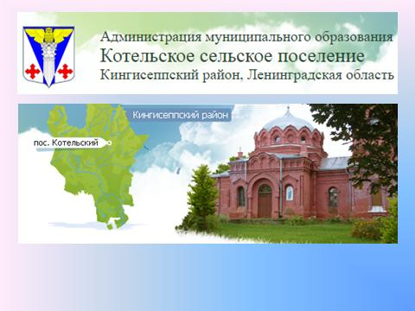

**Спасибо за внимание!**